§3. ĐỘNG NĂNG. THẾ NĂNG TRỌNG TRƯỜNG.
CƠ NĂNG CỦA VẬT CHUYỂN ĐỘNG TRONG TRỌNG TRƯỜNG
I. TRỌNG TÂM KIẾN THỨC
1. Năng lượng mà một vật có được do nó đang chuyển động gọi là động năng.
2. Động năng của một vật khối lượng m đang chuyển động với vận tốc v được xác định theo công thức:
Trong hệ SI, đơn vị của động năng là jun (J).
3. Trong trường hợp vật đang chuyển động dưới tác dụng của lực thì công của lực bằng độ biến thiên động năng của vật
4. Thế năng trọng trường của một vật là dạng năng lượng tương tác giữa Trái Đất và vật; nó phụ thuộc vào vị trí của vật trong trọng trường.
5. Khi một vật khối lượng m đặt ở độ cao z so với mặt đất (trong trọng trường của Trái Đất) thì thế năng trọng trường của vật được định nghĩa bằng công thức
Thế năng trên mặt đất bằng không (z = 0). Ta nói, mặt đất được chọn là mốc (hay gốc) thế năng.
Trong hệ SI, đơn vị đo thế năng là jun (J).
6. Công A₁₂ của trọng lực bằng hiệu thế năng của vật tại vị trí đầu và tại vị trí cuối , tức là bằng độ giảm thế năng của vật:
7. Cơ năng của một vật bằng tổng động năng và thế năng của nó.
Biểu thức của cơ năng là , trong đó W_{đ} là động năng của vật, W_{t} là thế năng của vật.
8. Khi một vật chuyển động trong trọng trường chỉ chịu tác dụng của trọng lực, thì cơ năng của vật là một đại lượng bảo toàn:
= hằng số.
9. Khi một vật chuyển động trong trọng trường, nếu vật chịu tác dựng thêm lực cản, lực ma sát, thì cơ năng của vật sẽ biến đổi. Công của các lực cản, lực ma sát bằng độ biến thiên của cơ năng:
II. CÁC DẠNG BÀI TẬP ĐIỂN HÌNH
Dạng 1: Bài toán tính động năng của vật
Phương pháp giải:
Bước 1: Từ kiến thức về chuyển động ta xác định được vận tốc của vật.
Bước 2: Biết được vận tốc ta xác định được động năng của vật theo biểu thức:

Ví dụ 1: Một ô tô có khối lượng 1,5 tấn đang chuyển động thẳng đều trong 2 giờ xe đi được quãng đường 72 km. Động năng của ô tô này bằng
A. 972 J. B. 150 kJ. C. 75kJ. D. 972kJ.
Lời giải:
Tính vận tốc của xe qua kiến thức về chuyển động thẳng đều:
Động năng của ô tô này bằng
Đáp án C
STUDY TIP: Động năng của một vật
Trong đó m có đơn vị tính (kg).
Vận tốc có đơn vị tính (m/s).
Ví dụ 2: Một hòn đá có khối lượng m = 200g rơi tự do không vận tốc đầu từ một điểm cách mặt đất 45 m, tại nơi có gia tốc trọng trường g = 10 m/s². Động năng của hòn đá ngay trước khi chạm đất là
A. 45 J. B. 90 J. C. 180 J. D. 900 J.
Lời giải:
Vận tốc của hòn đá ngay trước khi chạm đất là:
Động năng của hòn đá này bằng:
Thay số ta được:
Đáp án B
STUDY TIP: Động năng của một vật rơi tự do từ độ cao h ngay trước khi chạm đất bằng
Ví dụ 3: Một vật có khối lượng m = 400g rơi tự do không vận tốc đầu từ đỉnh một tòa nhà cao 80 m, tại nơi có gia tốc trọng trường g = 10 m/s². Độ biến thiên động năng vật rơi được trong giây thứ 3 bằng
A. 100J. B. 80J. C. 180J. D. 320J.
Lời giải:
Cách 1:
Vận tốc của vật rơi ở đầu giây thứ 3 chính là vận tốc ở cuối giây thứ 2 vậy ta được:
V_{đầu giây thứ 3} = V_{cuối giây thứ 2}
Động năng của vật ở đầu giây thứ thứ 3 là:
Vận tốc của vật rơi ở cuối giây thứ 3 : V_{cuối giây thứ 3}
Động năng của vật ở cuối giây thứ 3 là
Độ biến thiên động năng vật rơi được trong giây thứ 3 bằng
Đáp án A
STUDY TIP: Quãng đường vật rơi tự do trong giây thứ n:
Độ biến thiên động năng vật rơi được trong giây thứ n bằng
Cách 2: Chú ý đến các công thức giải nhanh cần nhớ trong study tips ta có thể giải nhanh như sau:
Ví dụ 4: Một vật có khối lượng m = 400g đang chuyển động tròn đều với vận tốc góc 30 vòng/phút, bán kính quỹ đạo tròn 2 m. Động năng của vật này bằng
A. 720J. B. 1440J. C. 3,9J. D. 7,9J.
Lời giải:
Vận tốc dài của chuyển động tròn là:
Động năng của vật này bằng:
Đáp án D
Ví dụ 5: Một vật có khối lượng m đang chuyển động khi đó vật có động lượng là p có động năng là W_{đ}. Hệ thức đúng là
A. P² = 2mW_{đ}. B. P² = mW_{đ}. C. (W_{đ})² =2mP. D. (W_{đ})² = mP.
Lời giải:
Động lượng của vật xác định bởi (1)
Động năng của vật là (2)
Từ (1) ta được thay vào (2) ta được:
Đáp án A
STUDY TIPS: Một vật có khối lượng m có động lượng là P có động năng là W_{đ}.
Khi đó:
Dạng 2: Bài toán tính thế năng trọng trường của vật
Phương pháp giải:
Bước 1:
Chọn gốc tính thế năng ().( chú ý thường ta chọn tại mặt đất).
Từ kiến thức về chuyển động ta xác định được giá trị đại số Z của vật so với mốc thế năng.
Bước 2:
Biết được giá trị đại số Z ta xác định được thế năng của vật theo biểu thức
Ví dụ 1: Một vật có khối lượng m = 100g đang rơi tự do không vận tốc đầu từ một điểm O, chọn gốc tính thế năng (Z₀ = 0) tại O, lấy gia tốc trọng trường g = 10 m/s². Thế năng của vật sau khi rơi được sau 4 giây bằng  A. 80J. B. -80J.  C. 40J. D. -40J.  Lời giải:  Chọn gốc tính thế năng (Z_{n} = 0) tại O tức là vị trí vật bắt đầu rơi.  Quãng đường vật rơi được sau 4 giây bằng  Giá trị đại số của tọa độ Z của vật so với mốc bằng  Thế năng của vật sau khi rơi được sau 4 giây bằng | 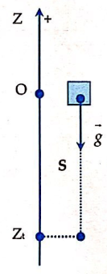
Đáp án B
Chú ý:
- Giá trị của thế năng phụ thuộc vào mốc tính thế năng.
- Thế năng có giá trị đại số dương hoặc âm phụ thuộc vào giá trị đại số của độ cao Z.
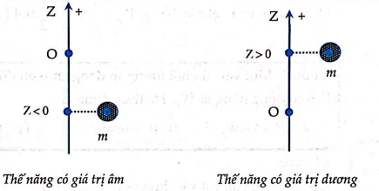
Ví dụ 2: Tại thời điểm t₀ = 0 một vật có khối lượng m = 500g bắt đầu trượt không ma sát từ đỉnh của một mặt phẳng nghiêng có chiều dài , góc nghiêng = 30°; g = 10m/s², mốc tính thế năng tại vị trí chân mặt phẳng nghiêng. Thế năng trọng trường của vật ở thời điểm t = 2 giây bằng  A. -25 J. B. -10 J.  C. 10J. D. 25J. | 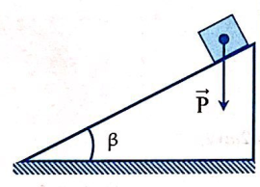
Lời giải:
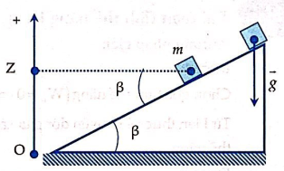
+ Chọn mốc tính thế năng tại vị trí chân mặt phẳng nghiêng
+ Tính giá trị đạỉ số độ cao Z của vật so với mốc:
- Gia tốc của vật trượt không ma sát trên mặt phẳng nghiêng
- Quãng đường vật trượt sau 2 giây bằng:
- Theo hình ta có
+ Vậy thế năng trọng trường của vật ở thời điểm t = 2 giây bằng
Đáp án C
STUDY TIP: Trục OZ là trục thẳng đứng chiều dương hướng lên gốc O là vị trí mốc thế năng.
Tính giá trị đại số của độ cao Z ta phải chiếu vị trí vật lên trục OZ.
Để xác định một cách tường minh ta phải vẽ hình, tính Z qua hình.
Ví dụ 3: Một vật có khối lượng m = 1kg được ném ngang từ độ cao h = 10m so với mặt đất, chọn mốc thế năng tại mặt đất, bỏ qua sức cản của không khí, lấy g = 10 m/s². Thế năng trọng trường của vật sau thời gian 1,2 s vật được ném bằng
A. -72J. B. -28J. C. 72J. D. 28J.
Lời giải:
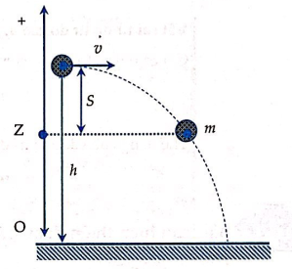
+ Chọn mốc tính thế năng tại vị trí chân mặt phẳng nghiêng
+ Tính giá trị đại số độ cao Z của vật so với mốc
- Với chuyển động ném ngang theo phương thẳng đứng là chuyển động rơi tự do. Quãng đường theo phương thẳng đứng vật chuyển động sau 1,2 giây bằng:
Theo hình ta có
Thế năng trọng trường của vật sau thời gian 1,2 s vật được ném bằng
Đáp án D
STUDY TIPS: Xét bài toán chuyển động trong mặt phẳng (ném ngang, ném xiên):
Khi tính thế năng ta chỉ cần quan tâm đến chuyển động theo thành phần thẳng đứng OZ.
Ví dụ 4: Một vật có khối lượng m = 3 kg đang rơi tự do không vận tốc đầu từ độ cao h = 4m, chọn gốc tính thế năng (Z₀ = 0 ) tại mặt đất, lấy gia tốc trọng trường g = 10 m/s². Thế năng của vật ở vị trí động năng bằng ba thế năng là  A. 10J. B. 40J.  C. 30J. D. 20J.  Lời giải:  Chọn gốc tính thế năng ( Z₀ = 0) tại mặt đất.  Vận tốc của vật sau khi rơi được quãng đường là  Động năng của vật khi đó:  Thế năng của vật tương ứng với vị trí đó bằng: | 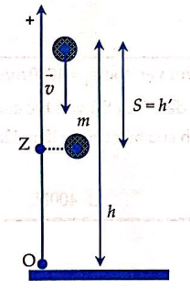
IXét tổng quát tại vị trí động năng bằng n thế năng thì
Giá trị đại số của tọa độ Z của vật so với mốc bằng:
Thế năng của vật ở vị trí động năng bằng ba thế năng là
Đáp án C
Chú ý: Vật rơi tự do từ độ cao h, mốc thế năng tại mặt đất khi thì
Giá trị đại số tọa độ Z của vật so với mốc bằng:
Thế năng của vật ở vị trí động năng bằng n lần thế năng là
Dạng 3: Bài toán biến thiên động năng; biến thiên thế năng
Phương pháp giải
Bước 1:
Xác định lực (hợp lực) tác dụng vào vật.
Xác định công lực (hợp lực) sinh ra.
Bước 2:
Viết biểu thức biến thiên động năng của vật bằng công hợp lực tác dụng lên vật
(2)
Hoặc viết biểu thức cho thế năng
(2')
Từ (1) và (2) hay từ (1) và (2') ta sẽ tìm được các đại lượng cần tìm có thể là:
+ Lực F
+ Quãng đường S
+ Vận tốc
+ Động năng
Ví dụ 1: Một viên đạn có khối lượng m = 10g đang bay với vận tốc v₁ = 1000m/s thì gặp bức tường. Sau khi xuyên ngang qua bức tường dầy 4cm thì vận tốc của viên đạn còn lại là v₂ = 400 m/s. Độ lớn lực cản trung bình của bức tường lên viên đạn bằng  A. 10500N. B. 1000N.  C. 105000N. D. 400N. | 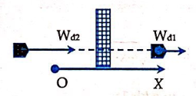
Lời giải:
Các lực tác dụng vào vật gồm:
+ Lực cản của tường
+ Trọng lực
Công lực cản cản trở chuyển động của viên đạn là
(1)
(Trọng lực có phương vuông góc với chuyển động nên công của trọng lực bằng O)
Độ biến thiên động năng của vật là
Từ (1) và (2) theo định lý biến thiên động năng ta được:
Độ lớn lực cản trung bình của bức tường lên viên đạn bằng: F_{c} = 105000N.
Đáp án C
STUDY TIPS: Trong biểu thức biến thiên động năng bằng công A ta hiểu là công của tất cả các lực tác dụng vào vật, hay là công của hợp lực
Ví dụ 2: Ở thời điểm t₀ = 0 một vật có khối lượng m = 1kg rơi không vận tốc đầu từ độ cao h = 4m, chọn gốc tính thế năng(Z₀ = 0) tại mặt đất, lấy gia tốc trọng trường g = 10 m/s². Trong thời gian t kể từ lúc bắt đầu rơi trọng lực sinh một công 12 J. Thế năng của vật ở thời điểm t là  A. 48J. B. 24J.  C. 40J. D. 28J.  Lời giải:  Cách 1:  Chọn gốc tính thế năng (Z₀ = 0) tại mặt đất.  Quãng đường vật rơi được ứng với trọng lực sinh công 12J là: | 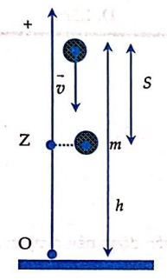
Theo hình ta có lúc này vật ở tọa độ
Thế năng của vật tương ứng với vị trí đó bằng:
Đáp án D.
Cách 2: Theo định lý biến thiên thế năng trọng trường bằng công của trọng lực
Vậy ta có
STUDY TIPS: động năng lúc sau trừ lúc trước.
thế năng lúc trước trừ lúc sau.
Ví dụ 3: Một đoàn tàu khối lượng 200 tấn đang chạy với vận tốc 72 km/h trên một đoạn đường thẳng nằm ngang. Do có chướng ngại vật tàu hãm phanh đột ngột và bị trượt trên một quãng đường dài 160 m thì dừng hẳn. Lực cản trung bình để tàu dừng lại có độ lớn bằng
A. 250000N. B. 2500N. C. 2050N. D. 20500 N.
Lời giải:
Các lực tác dụng vào vật gồm:
+ Lực cản của tường
+ Trọng lực , phản lực
Công lực cản cản trở chuyển động của viên đạn là
(1)
(Trọng lực ; phản lực có phương vuông góc với chuyển động nên công của chúng bằng O)
Độ biến thiên động năng của vật là
Từ (1) và (2) theo định lý biến thiên động năng ta được:
Đáp án A
Ví dụ 4: Một ô tô có khối lượng 1600kg đang chạy vói tốc độ 54km/h thì người lái xe nhìn thấy một vật cản trước mặt cách khoảng 10m. Người đó tắt máy và hãm phanh khẩn cấp với lực hãm không đổi là 2.10⁴N. Xe dừng lại cách vật cản một khoảng bằng
A. 1,2 m. B. 1,0 m. C. 1,4 m. D. l,5m.
Lời giải:
Các lực tác dụng vào vật gồm:
+ Lực cản của tường
+ Trọng lực , phản lực
Công lực cản cản trở chuyển động của viên đạn là
(1)
(Trọng lực ; phản lực có phương vuông góc với chuyển động nên công của chúng bằng O)
Độ biến thiên động năng của vật là
(2)
Từ (1) và (2) theo định lý biến thiên động năng ta được:
Ban đầu vật cản cách xe là 10m xe đi 9m thì dừng vậy xe dừng cách vật cản là 1m.
Đáp án B
Dạng 4: Bài toán bảo toàn cơ năng của vật chuyển động trong trọng trường
Bước 1:
Chọn mốc thế năng
Viết cơ năng cho vị trí lúc trước ta gọi là vị trí 1:
Viết cơ năng cho vị trí lúc sau ta gọi là vị trí 2:
Bước 2:
Khi một vật chuyển động trong trọng trường chỉ chịu tác dụng của trọng lực, thì cơ năng của vật là một đại lượng bảo toàn tức là
Từ phương trình này ta xác định được đại lượng cần tìm là
+ Động năng.
+ Thế năng.
+ Vận tốc.
+ Độ cao z.
Ví dụ 1: Từ độ cao 6m so với mặt đất, người ta thả rơi tự do một vật nặng không vận tốc ban đầu, chọn mốc thế năng là mặt đất. Khi động năng bằng ba thế năng thì vật ở độ cao so với đất là
A. 2,0 m. B. 1,0 m. C. 1,4 m. D. 1,5 m.
Lời giải:  Chọn mốc thế năng tại mặt đất  Cơ năng của vật lúc bắt đầu rơi là  Xét tổng quát cơ năng của vật tại vị trí động năng bằng n thế năng là:  Do vật rơi tự do tức là vật chỉ chịu tác dụng của trọng lực, thì cơ năng của vật là một đại lượng bảo toàn tức là  Áp dụng cho bài ta được: | 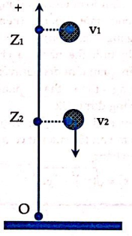
Đáp án D
STUDY TIPS: Vật rơi tự do từ độ cao z₁, mốc thế năng tại mặt đất Khi W_{đ} = nW_{t} thì
Ví dụ 2: Từ độ cao 60 cm so với mặt đất, người ta thả rơi tự do một vật nặng không vận tốc ban đầu, chọn mốc thế năng là mặt đất, lấy g = 10 m/s². Khi động năng bằng ba thế năng thì độ lớn vận tốc của vật là  A. 6,0 m/s B. 3,0 m/s  C. 3,5 m/s D. 6,5 m/s  Lời giải  Chọn mốc thế năng tại mặt đất  Cơ năng của vật lúc bắt đầu rơi là  Xét tổng quát cơ năng của vật tại vị trí động năng bằng n thế năng là: | 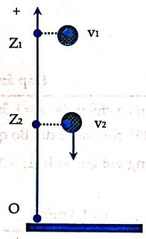

Do vật rơi tự do tức là vật chỉ chịu tác dụng của trọng lực, thì cơ năng của vật là một đại lượng bảo toàn tức là
Áp dụng cho bài ta được:
Đáp án B
STUDY TIPS: Vật rơi tự do từ độ cao z₁, mốc thế năng tại mặt đất. Khi W_{đ} = nW_{t} thì
Ví dụ 3: Một vật được ném ngang với vận tốc ban đầu v₁ = 6m/s, từ độ cao z₁ so với mặt đất, chọn mốc thế năng tại mặt đất, bỏ qua sức cản của không khí, lấy g = 10 m/s². Sau thời gian 0,8 s vật được ném vận tốc của vật có độ lớn bằng
A. 10 m/s B. 8 m/s C. 6 m/s D. 14 m/s
Lời giải:
+ Chọn mốc tính thế năng tại mặt đất  + Cơ năng của vật lúc bắt đầu ném là  + Cơ năng sau 1,2 giây ném là  Vì theo hình  Do vật rơi tự do tức là vật chỉ chịu tác dụng của trọng lực, thì cơ năng của vật là một đại lượng bảo toàn tức là | 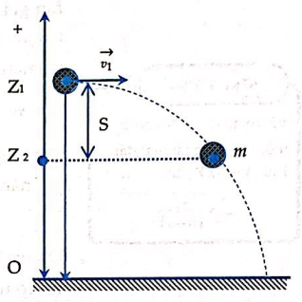
Thay số ta được
Đáp án A
STUDY TIPS: Xét bài toán chuyển động trong mặt phẳng (ném ngang, ném xiên):
Khi tính thế năng ta chỉ cần quan tâm đến chuyển động theo thành phần thẳng đứng OZ.
Sau thời gian t vật được ném vận tốc của vật có độ lớn bằng
Ví dụ 4: Một con lắc đơn gồm vật m dây treo không dãn có chiều dài . Kéo cho dây làm với đường thẳng đứng một góc = 45° rồi thả tự do. Bỏ qua sức cản không khí, lấy g = 10 m/s². Khi vật đi qua vị trí ứng với góc lệch = 30° vận tốc có độ lớn bằng
A. 2,2 m/s B. 1,8 m/s C. 2,5 m/s D. 1,4 m/s
Lời giải:
+ Chọn mốc tính thế năng tại vị trí thấp nhất của vật
Cơ năng của vật ở vị trí 1 ứng với góc = 45° là
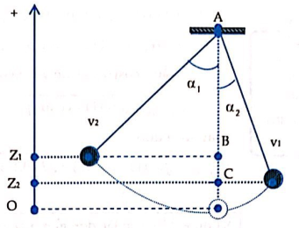
(vì theo hình ta có
Co năng của vật ở vị trí 2 ứng với góc = 30° là
(vì theo hình ta có
Bỏ qua sức cản không khí, thì cơ năng của vật là một đại lượng bảo toàn tức là
Thay số ta được
Đáp án A.
Chú ý: Con lắc đơn khi dao động bỏ qua sức cản không khí thì cơ năng con lắc được bảo toàn.  Chọn mốc thế năng tại vị trí thấp nhất thì thế năng của vật là:  Vận tốc của vật ở góc lệch bằng (trong đó là góc lệch lớn nhất)  STUDY TIP: Vận tốc của con lắc đơn khi dao động ở góc lệch là  Trong đó là góc lệch lớn nhất. | 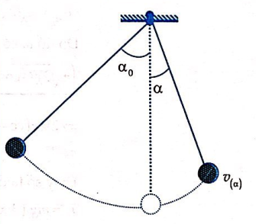
Ví dụ 5: Một con lắc đơn gồm vật m dây treo không dãn có chiều dài . Kéo cho dây làm với đường thẳng đứng một góc = 45° rồi thả nhẹ. Bỏ qua sức cản không khí, lấy g = 10 m/s². Vận tốc lớn nhất khi vật dao động bằng
A. 1m/s B. 4m/s C. 2m/s D. 3m/s
Lời giải:
Theo công thức giải nhanh ở chú ý trên ta có
Vận tốc của vật ở góc lệch bằng
Trong đó: = 45° là góc lệch lớn nhất.
Dễ thấy rằng do vậy ta được
Thay số ta được:
Đáp án D
STUDY TIPS: Vận tốc lớn nhất của con lắc đơn khi dao động
Trong đó là góc lệch lớn nhất.
Ví dụ 6: Một con lắc đơn gồm vật m = 200g dây treo không dãn có chiều dài . Kéo cho dây làm với đường thẳng đứng một góc = 45° rồi buông nhẹ. Bỏ qua sức cản không khí, lấy g = 10 m/s². Khi vật đi qua vị trí ứng với góc lệch = 30° lực căng dây treo có độ lớn bằng
A. 2,2 N. B. 3,4 N. C. 2,4N. D. 2,0N.
Lời giải:
Chọn trục tọa độ Oy hướng tâm như hình vẽ
Phương trình định luật II Niu - tơn cho vật là

Chiếu lên phưong hướng tâm Oy ta được  Với: - Gia tốc hướng tâm  - Vận tốc  Do đó ta có:  Thay số ta được: | 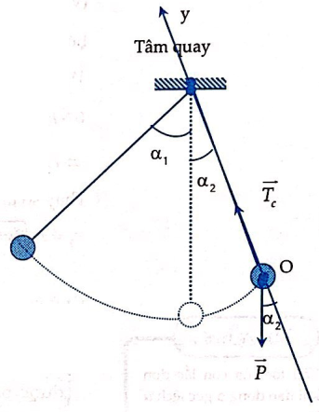
Đáp án C
STUDY TIP: Con lắc đơn khi dao động bỏ qua sức cản không khí thì cơ năng con lắc được bảo toàn
Lực căng dây treo vật ở góc lệch bằng
Trong đó là góc lệch lớn nhất.
Ví dụ 7: Một con lắc đơn gồm vật m = 200g dây treo không dãn có chiều dài . Kéo cho dây làm với đường thẳng đứng một góc = 45° rồi buông nhẹ. Bỏ qua sức cản không khí, lấy g = 10 m/s². Lực căng dây treo lớn nhất bằng  A. 2,2N B. 3,2N  C. 4,2N D. 5,2N | 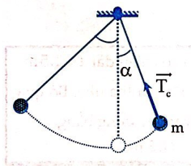
Lời giải:  STUDY TIPS: Khi con lắc đơn dao động:  Lực căng dây treo lớn nhất là  Lực căng dây treo nhỏ nhất là  Theo công thức giải nhanh ở study tips trên ta có  Lực căng dây treo vật ở góc lệch bằng  Trong đó: = 45° là góc lệch lớn nhất. | 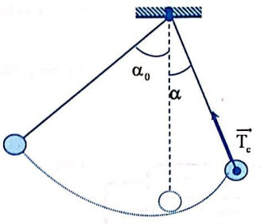
Dễ thấy rằng do vậy ta được
Thay số ta được
Đáp án B
Dạng 5: Bài toán biến thiên cơ năng của vật chuyển động trong trọng trường
Bước 1:
Chọn mốc thế năng
Xác định lực tác dụng lên vật (không tính trọng lực ), viết công cho lực này:
Viết cơ năng cho vị trí lúc trước ta gọi là vị trí 1:
Viết cơ năng cho vị trí lúc sau ta gọi là vị trí 2:
Bước 2:
Khi một vật chuyển động trong trọng trường, nếu vật chịu tác dụng thêm lực cản, lực ma sát, thì cơ năng của vật sẽ biến đổi. Công của các lực cản, lực ma sát bằng độ biến thiên của cơ năng.
Từ phương trình này ta xác định được đại lượng cần tìm là
+ Lực
+ Động năng.
+ Thế năng.
+ Vận tốc.
+ Độ cao z.
Ví dụ 1: Một vật có khối lượng m = 1kg rơi không vận tốc đầu từ độ cao z₁ so với mặt đất trong không khí, cho lực cản của không khí ngược chiều với chuyển động có độ lớn 4N, lấy gia tốc trọng trường g = 10 m/s². Khi vật đi được 3m thì độ lớn vận tốc của vật là  A. 4,0 m/s. B. 7,7 m/s.  C. 8,9 m/s. D. 6,0 m/s.  Lời giải:  Chọn mốc thế năng tại mặt đất  Công của lực cản khi vật chuyển động 3m là  Cơ năng của vật lúc bắt đầu rơi là | 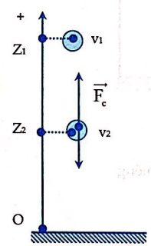
Cơ năng của vật sau khi rơi quãng đường 3m là
Do vật chịu tác dụng thêm lực cản cơ năng của vật sẽ biến đổi. Công của các lực cản bằng độ biến thiên của cơ năng.
Thay số ta được:
Suy ra:
Đáp án D
STUDY TIPS: Trong biểu thức biến thiên cơ năng bằng công A của lực tác dụng vào vật
Ở đây ta hiểu: là tổng tất cả các lực tác dụng vào vật không tính trọng lực
Ví dụ 2: Một vật có khối lượng m bắt đầu trượt không vận tốc đầu từ đỉnh của một mặt phẳng nghiêng có hệ số ma sát = 0,2, góc nghiêng = 30°; g = 10m/s². Khi vật trượt được quãng đường dài 10m trên mặt phẳng nghiêng thì vận tốc của vật là  A. 8 m/s. B. 7 m/s.  C. 9 m/s. D. 10 m/s. | 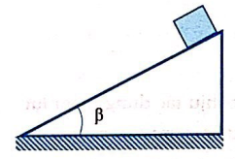
Lời giải:
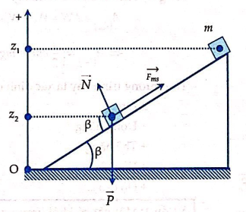
Cách 1:
+ Chọn mốc tính thế năng tại vị trí chân mặt phẳng nghiêng
+ Các lực tác dụng gồm:
- Lực ma sát
- Trọng lực
- Phản lực
+ Khi tính công ta chú ý rằng không tính công của trọng lực do vậy ta có:
Cơ năng của vật lúc bắt đầu trượt là
Cơ năng của vật sau khi đi quãng đường 10m là
Do vật chịu tác dụng thêm lực ma sát cơ năng của vật sẽ biến đổi. Công của các lực cản bằng độ biến thiên cơ năng của vật:
Thay số ta được
Đáp án A
Cách 2:  + Chọn Ox như hình vẽ  + Các lực tác dụng gồm:  - Lực ma sát  - Trọng lực  - Phản lực  + Áp dụng định luật II Niu - tơn ta được:  + Chiếu lên Ox ta được: | 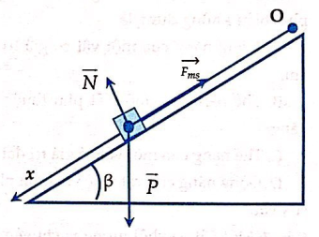
Thay số ta được:
+ Theo công thức liên hệ a;v; S trong chuyển động thẳng biến đổi đều ta có:
Trong đó:
Vậy ta được:
STUDY TIPS: Trong Bài toán động lực học thường có thể giải bằng 2 cách:
+ Cách 1 dùng định luật II Niu - tơn
+ Cách 2 dùng năng lượng.
Vật trượt bên mặt phẳng nghiêng có góc nghiêng , hệ số ma sát thì:
III. BÀI TẬP RÈN LUYỆN KĨ NĂNG
Câu 1: Một chất điểm có khối lượng m đang chuyển động với vận tốc v thì động năng của nó là
A. B. C. D.
Câu 2: Một ô tô có khối lượng 2 tấn đang chuyển động thẳng đều trong 2 giờ xe được quãng đường 72 km. Động năng của ô tô này bằng
A. 288kJ. B. 144kJ. C. 100kJ. D. 72kJ.
Câu 3: Khi vận tốc của một vật tăng 3 lần đồng thời khối lượng của vật giảm đi 2 lần thì động năng của vật sẽ:
A. tăng 1,5 lần. B. tăng 9,0 lần. C. tăng 4,0 lần. D. tăng 4,5 lần.
Câu 4: Một vật trọng lượng 1,0 N có động năng 20 J. Lấy g = 10 m/s². Khi đó vận tốc của vật bằng
A. 20 m/s. B. 10 m/s. C. 14 m/s. D. 40 m/s.
Câu 5: Khi một vật chuyển động trong trọng trường chỉ chịu tác dụng của trọng lực thì:
A. Động năng của vật là một đại lượng bảo toàn.
B. Động lượng của vật là một đại lượng bảo toàn.
C. Thế năng của vật là một đại lượng bảo toàn.
D. Cơ năng của vật là một đại lượng bảo toàn.
Câu 6: Khi nói về động năng và thế năng trọng trường phát biểu không đúng là
A. Động năng của một vật có giá trị đại số không âm.
B. Thế năng của một vật phụ thuộc vào mốc thế năng.
C. Thế năng của một vật có giá trị đại số không âm.
D. Động năng của vật tỷ lệ với bình phương vận tốc của vật.
Câu 7: Một vật có khối lượng m chuyển động với vận tốc 54km/h khi đó động năng của vật là 562,5 J. Giá trị của m bằng
A. 5 kg. B. 10 kg. C. 2,5 kg. D. 10,5 kg.
Câu 8: Động năng của một vật không thay đổi trong chuyển động nào sau?
A. Vật chuyển động rơi tự do.
B. Vật chuyển động ném ngang.
C. Vật chuyển động tròn đều.
D. Vật chuyển động thẳng biến đổi đều.
Câu 9: Một vật có khối lượng m = 240g nằm yên trên bàn cao h so với mặt đất, chọn mốc thế năng tại mặt đất, g = 10m/s² khi đó thế năng của vật là 3,6 J. Giá trị của h bằng
A. 1,8m. B. 3,6m. C. 2,4m. D. 1,5m.
Câu 10: Một vật khối lượng m đặt ở độ cao z so với mặt đất, chọn mốc thế năng tại mặt đất. Thế năng trọng trường của vật là
A. B. C. D.
Câu 11: Một vật có khối lượng m = 500g nằm trên đỉnh của một mặt phẳng nghiêng có chiều dài , góc nghiêng = 30°; g = 10m/s², mốc tính thế năng tại vị trí chân mặt phẳng nghiêng. Thế năng trọng trường của vật bằng  A. 35 J. B. 70 J.  C. 50 J. D. 100J. | 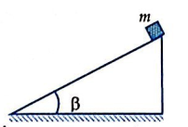
Câu 12: Một vật có khối lượng m = 2kg và động lượng là p = 20 kg.m/s. Động năng của vật bằng
A. 40 J. B. 400 J. C. 200 J. D. 100J.
Câu 13: Một vật có khối lượng m chuyển động trong trọng trường với vận tốc v, độ cao của vật so với mốc thế năng là z. Cơ năng của vật xác định bởi biểu thức sau
A. B. C. D.
Câu 14: Một vật có khối lượng m = 2kg đang chuyển động thẳng đều với vận tốc 54km/h trong trọng trường ở độ cao z = 5m so với mốc thế năng chọn là mặt đất, lấy g = 10m/s². Cơ năng của vật bằng
A. 352J. B. 325J. C. 532J. D. 523J.
Câu 15: Một xe A có m_{A} = 200kg chuyển động với vận tốc v_{A} = 54 km/h. Một xe B có m_{B} = 500kg chuyển động với vận tốc v_{B} = 36 km/h. Động năng của xe A và B tương ứng là W_{đA}, W_{đB}. Kết luận đúng là
A. 10 W_{đA} = 9W_{đB} B. W_{đA} = 19W_{đB} C. 9W_{đA} = 10W_{đB} D. 19W_{đA}= W_{đB}
Câu 16: Một ô tô có khối lượng 4 tấn đang chuyển động với vận tốc 36 km/h thì hãm phanh, sau một thời gian vận tốc giảm còn 18 km/h. Độ biến thiên của động năng của ô tô là
A. 150 kJ. B. -150 kJ. C. -75kJ. D. 75kJ.
Câu 17: Hai xe ô tô A và B cùng khối lượng, có đồ thị tọa độ - thời gian của hai xe như ở hình bên. Gọi W_{đA}, W_{đB} tương ứng là động năng của xe A và xe B. Kết luận đúng là  A. W_{dA} > W_{dB} B. W_{dA} < W_{dB}  C. D. | 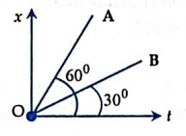
Câu 18: Hai xe ô tô A và B có khối lượng m_{A} = 2m_{B}, có đồ thị tọa độ - thời gian của hai xe như ở hình bên. Gọi W_{đA}, W_{đB} tương ứng là động năng của xe A và xe B. Kết luận đúng là
A. W_{đA} = 4W_{đB} b. W_{đA} = 18W_{đB} C. W_{đA} = 6W_{đB} D. W_{đA}= 9W_{đB}
Câu 19: Một con lắc đơn gồm vật m = 400g, dây treo không dãn có chiều dài . Chọn mốc thế năng tại vị trí cân bằng của vật, lấy g = 10 m/s², ở góc lệch = 60° so với phương thẳng đứng vật có thế năng W_{t}. Giá trị của W_{t} bằng  A. 2J. B. 4J.  C. 5J. D. 3J. | 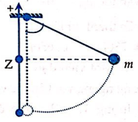
Câu 20: Một vật có khối lượng 400g được thả rơi tự do từ độ cao h so với mặt đất. Cho g = 10m/s². Sau khi rơi được 12m động năng của vật bằng :
A. 16J. B. 32J. C. 48J. D. 24J.
Câu 21: Từ độ cao 3m so với mặt đất, người ta thả rơi tự do một vật nặng không vận tốc ban đầu, chọn mốc thế năng là mặt đất, lấy g = 10 m/s². Khi động năng bằng 15 thế năng thì độ lớn vận tốc của vật là
A. 8,5 m/s B. 7,5 m/s C. 5,5 m/s D. 6,5 m/s
Câu 22: Một vật được ném ngang với vận tốc ban đầu v_{l} = 6m/s, từ độ cao z₁ so với mặt đất, bỏ qua sức cản của không khí, lấy g = 10 m/s². Sau thời gian t vật được ném vận tốc của vật có độ lớn bằng 10 m/s . Giá trị của t bằng
A. 0,8s B.0,4s C. 0,6s D. 1,2s
Câu 23: Một con lắc đơn gồm vật m dây treo không dãn có chiều dài . Kéo cho dây làm với đường thẳng đứng một góc rồi thả tự do. Bỏ qua sức cản không khí, lấy g = 10 m/s², khi vật đi qua vị trí ứng với góc lệch = 30° vận tốc của nó là 2,2 m/s. Giá trị của bằng
A. 50°. B. 90°. C. 60°. D. 45°.
Câu 24: Một con lắc đơn gồm vật m dây treo không dãn có chiều dài . Kéo cho dây làm với đường thẳng đứng một góc rồi thả tự do. Bỏ qua sức cản không khí, lấy g = 10 m/s², trong quá trình dao động tốc độ lớn nhất của vật bằng 3,97 m/s. Giá trị của bằng
A. 80°. B. 70°. C. 60°. D. 90°.
Câu 25: Một con lắc đơn gồm vật m = 400g, dây treo không dãn có chiều dài . Chọn mốc thế năng tại vị trí cân bằng của vật, lấy g = 10 m/s², ở góc lệch = 60° so với phương thẳng đứng vật có vận tốc v = 2m/s có cơ năng W. Giá trị của W bằng  A. 0,8J B. 3,0 J  C. 3,8J D. 8,3J | 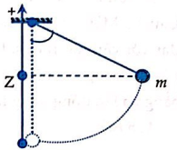
Câu 26: Một con lắc đơn gồm vật m = 250g dây treo không dãn có chiều dài . Kéo cho dây làm với đường thẳng đứng một góc rồi buông nhẹ. Bỏ qua sức cản không khí, lấy g = 10 m/s², khi vật đi qua vị trí ứng với góc lệch = 30° lực căng dây treo có độ lớn bằng 3,995N. Giá trị của bằng
A. 60°. B. 80°. C. 70°. D. 50°.
Câu 27: Một con lắc đơn gồm vật m = 800g dây treo không dãn có chiều dài . Kéo cho dây làm với đường thẳng đứng một góc rồi buông nhẹ. Bỏ qua sức cản không khí, lấy g = 10 m/s², trong quá trình dao động lực căng dây treo lớn nhất bằng 13,7N. Giá trị của bằng
A. 60°. B. 80°. C. 70°. D. 50°.
Câu 28: Một con lắc đơn gồm vật m = 600g dây treo không dãn có chiều dài . Kéo cho dây làm với đường thẳng đứng một góc rồi buông nhẹ. Bỏ qua sức cản không khí, lấy g = 10 m/s², trong quá trình dao động lực căng dây treo nhỏ nhất bằng 4,6N. Giá trị của bằng
A. 40°. B. 30°. C. 50°. D. 20°.
Câu 29: Một con lắc đơn gồm vật m dây treo không dãn có chiều dài . Kéo cho dây làm với đường thẳng đứng một góc rồi buông nhẹ. Bỏ qua sức cản không khí, trong quá trình dao động tỷ số lực căng dây treo lớn nhất và nhỏ nhất bằng 1,2. Giá trị của bằng  A. 40°. B. 30°.  C. 10°. D. 20°. | 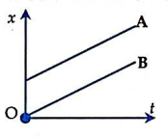
Câu 30: Một người và xe máy có khối lượng tổng cộng là 300 kg đang đi với vận tốc 36 km/h trên mặt phẳng ngang thì nhìn thấy một cái hố cách 12 m. Để không rơi xuống hố thì người đó phải hãm phanh, lực hãm trung bình có độ lớn tối thiểu bằng
A. 1260N. B. 1250N. C. 1620N. D. 1520N.
Câu 31: Một vật được ném thẳng đứng từ mặt đất với vận tốc v₀ thì đạt được độ cao cực đại là 18m so với mặt đất, bỏ qua sức cản của không khí, gốc thế năng tại mặt đất. Độ cao của vật khi động năng bằng thế năng là
A. 10m. B. 9m. C. 9m. D. 9m.
Câu 32: Một vật được ném thẳng đứng lên cao từ mặt đất với vận tốc 10m/s, bỏ qua sức cản của không khí gốc thế năng tại mặt đất. Vận tốc của vật khi thế năng bằng ba lần động năng là
A. 5 m/s. B. 7,5 m/s. C. 5m/s. D. 5m/s.
Câu 33: Một vật được kéo từ trạng thái nghỉ trên một đoạn đường nằm ngang dài 10m với một lực có độ lớn không đổi bằng 40N và có phương hợp với độ dời một góc 60°. Lực cản do ma sát coi là không đổi và bằng 15 N. Động năng của vật ở cuối đoạn đường là
A. 250 J. B. 400 J. C. 150 J. D. 50J.
Câu 34: Viên đạn khối lượng m₁ = 200g đang bay với vận tốc v₁ = 100m/s theo phương ngang đến cắm vào bao cát khối lượng m₂ = 10kg treo ở đầu sợi dây dài đang đứng yên ở vị trí cân bằng, đầu kia của sợi dây treo vào điểm cố định. Sau khi cắm vào bao cát phần cơ năng đã chuyển hóa thành nhiệt năng là  A. 196 J. B. 1000 J.  C. 980J. D. 20J. | 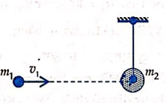
Câu 35: Viên đạn khối lượng m = 100g đang bay với vận tốc v₀ = 10m/s theo phương ngang đến cắm vào bao cát khối lượng M = 400g treo ở đầu sợi dây dài đang đứng yên ở vị trí cân bằng, đầu kia của sợi dây treo vào điểm cố định, bỏ qua lực cản của không khí. Sau khi cắm vào bao cát hệ chuyển động lên  đến vị trí dây treo lệch với phương thẳng đứng một góc lớn nhất bằng  A. 30° B. 37°  C. 45° D. 48° | 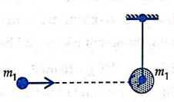
Câu 36: Một viên đạn khối lượng m bắn đi theo phương ngang với vận tốc v_{o} va chạm mềm với khối gỗ khối lượng M treo đầu sợi dây nhẹ cân bằng thẳng đứng, bỏ qua lực cản của không khí. Sau va chạm độ biến thiên cơ năng của hệ (đạn + khối gỗ) có biểu thức:
A. B.
C. D.
Câu 37: Bắn một viên đạn khối lượng m = 10g với vận tốc v vào một mẩu gỗ khối lượng M = 390g đặt trên mặt bàn ngang nhẵn. Đạn mắc vào gỗ và cùng chuyển động với vận tốc v₁₂ = 10m/s. Lượng động năng của đạn đã chuyển thành nhiệt là
A. 780J B. 650J C. 580J D. 900J
Câu 38: Một viên đạn khối lượng m = 10g bắn đi theo phương ngang với vận tốc v₀ va chạm mềm với khối gỗ khối lượng M = 1kg treo đầu sợi dây nhẹ cân bằng thẳng đứng. Sau va chạm khối gỗ chứa đạn nâng lên độ cao cực đại h = 0,8m so với vị trí cân bằng ban đầu, lấy g = 10m/s², bỏ qua lực cản của không khí. Tỉ lệ phần trăm động năng ban đầu đã chuyển thành nhiệt là
A. 99% B. 96% C. 95% D. 92%
Câu 39: Một búa máy khối lượng 1 tấn rơi từ độ cao 3,2m vào một cái cọc bê tông khối lượng 100kg. Va chạm giữa búa và cọc là va chạm mềm. Cho g = 10m/s² bỏ qua lực cản của không khí. Vận tốc giữa búa và cọc sau va chạm là :
A. 8,8 m/s. B. 8 m/s. C. 0,27 m/s. D. 7,27 m/s.
Câu 40: Một búa máy có khối lượng M = 400 kg thả rơi tự do từ độ cao 5m xuống đất đóng vào một cọc bê tông có khối lượng m₂ = 100kg trên mặt đất làm cọc lún sâu vào trong đất 5 cm. Coi va chạm giữa búa và cọc là va chạm mềm. Cho g = 10 m/s², bỏ qua lực cản của không khí. Tính lực cản coi như không đổi của đất.
A. 318500 N. B. 320500N. C. 154360 N. D. 325000 N.
ĐÁP ÁN
1. B | 2. C | 3. D | 4. A | 5.D | 6. C | 7. A | 8. C | 9.D | 10. A
11. A | 12. D | 13. C | 14. B | IS. A | 16. B | 17. D | 18. B | 19. D | 20. C
21. B | 22. A | 23. D | 24. B | 25. C | 26. A | 27. D | 28. A | 29. D | 30. B
31. B | 32. A | 33. D | 34. C | 35. B | 36. B | 37. A | 38. A | 39. D | 40. D

HƯỚNG DẪN GIẢI CHI TIẾT
Câu 1: Đáp án B
Theo định nghĩa về động năng:
Câu 2: Đáp án C
Tính vận tốc của xe qua kiến thức về chuyển động thẳng đều:
Động năng của ô tô này bằng
Câu 3: Đáp án D
Động năng của một vật khối lượng m đang chuyển động với vận tốc v được xác định theo công thức:
Xét vận tốc của một vật tăng 3 lần đồng thời khối lượng của vật giảm đi 2 lần thì động năng của vật là:
Câu 4: Đáp án A
+ Khối lượng của vật là:
+ Động năng của một vật khối lượng m đang chuyển động với vận tốc v được xác định theo công thức :
Câu 5: Đáp án D
+ Khi một vật chuyển động trong trọng trường chỉ chịu tác dụng của trọng lực thì vật rơi tự do
+ Theo kiến thức của chuyển động rơi tự do thì
Như vậy vận tốc thay đổi do vậy thay đổi vậy A; B là đáp án không đúng
Vật chuyển động theo phương thẳng đứng nên z thay đổi nên thay đổi vậy C là đáp án không đúng
+ Theo phương pháp loại trừ như vậy ta có đáp án D.
Câu 6: Đáp án C
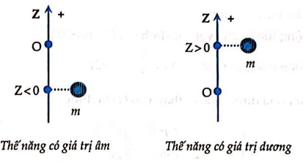
Thế năng có giá trị đại số dương hoặc âm phụ thuộc vào giá trị đại số của độ cao Z.
Câu 7: Đáp án A
Động năng của vật là
Chú ý:
Câu 8: Đáp án C
Động năng của một vật khối lượng m đang chuyển động với vận tốc v được xác định theo công thức:
Với chuyển động tròn đều thì giá trị v không đổi do vậy W_{đ} không đổi ta có đáp án C.
Câu 9: Đáp án D
Thế năng của vật theo biểu thức
Câu 10: Đáp án A
Theo định nghĩa về thế năng:
Khi một vật khối lượng m đặt ở độ cao z so với mặt đất chọn làm mốc thế năng (trong trọng trường của Trái Đất) thì thế năng trọng trường của vật được định nghĩa bằng công thức:
Câu 11: Đáp án A
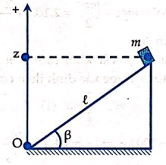
Theo bài mốc tính thế năng tại vị trí chân mặt phẳng nghiêng.
Thế năng trọng trường của vật được xác định bởi:
Từ hình ta có
Thay số ta được:
Câu 12: Đáp án D
Động lượng của vật xác định bởi (1)
Động năng của vật là (2)
Từ (1) ta được thay vào (2) ta được:
Thay số ta được:
Câu 13: Đáp án C
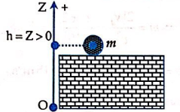
Động năng của một vật khối lượng m đang chuyển động với vận tốc v được xác định theo công thức:
Khi một vật khối lượng m đặt ở độ cao z so với mặt đất chọn làm mốc thế năng (trong trọng trường của Trái Đất) thì thế năng trọng trường của vật được định nghĩa bằng công thức:
Do đó cơ năng của vật xác định bởi:
Câu 14: Đáp án B
Chọn mốc thế năng là mặt đất
Cơ năng của vật xác định bởi:
Vận tốc của vật bằng:
Vậy ta được:
Câu 15: Đáp án A
Động năng của một vật khối lượng m đang chuyển động với vận tốc v được xác định theo công thức:
Theo bài
Vận tốc của mỗi xe tương ứng là:
Từ (1); (2) và (3) ta được:
Câu 16: Đáp án B
Động năng ban đầu của vật bằng:
Động năng lúc sau của vật bằng:
Độ biến thiên động năng của vật là
Câu 17: Đáp án D
Động năng của một vật khối lượng m đang chuyển động với vận tốc v được xác định theo công thức:
Theo bài m₁ = m₂ (2)
Hai đường x(t) song song với nhau nên cùng hệ số góc. Do đó hai xe có cùng tốc độ vậy:
(3)
Từ (1); (2) và (3) ta được: W_{đA} = W_{đB}
Câu 18: Đáp án B
Động năng của một vật khối lượng m đang chuyển động với vận tốc v được xác định theo công thức:
Theo bài m_{A} = 2m_{B} (2)
Từ đồ thị ta thấy đây là đồ thị chuyển động thẳng đều do vậy ta được
Từ (1); (2) và (3) ta được:
Câu 19: Đáp án D
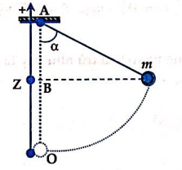
+ Chọn mốc tính thế năng tại vị trí thấp nhất của vật
+ Thế năng của vật là:
Từ hình ta có
+ Vậy
Cơ năng của vật ở vị trí 1 ứng với góc là
Thay số ta có
Câu 20: Đáp án C
Cách 1:
Vận tốc của vật rơi tự do sau khi đi 12m bằng:
Động năng của vật tương ứng bằng
Cách 2:
Chọn mốc thế năng tại mặt đất
Bảo toàn cơ năng của vật lúc bắt đầu rơi và lúc đi được 12m; ta có:
Câu 21: Đáp án B  Chọn mốc thế năng tại mặt đất  Cơ năng của vật lúc bắt đầu rơi là  Xét tổng quát cơ năng của vật tại vị trí động năng bằng n thế năng là  Do vật rơi tự do tức là vật chỉ chịu tác dụng của trọng lực, thì cơ năng của vật là một đại lượng bảo toàn tức là | 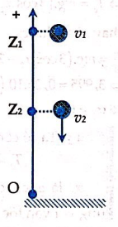
Áp dụng cho bài ta được:
Câu 22: Đáp án A
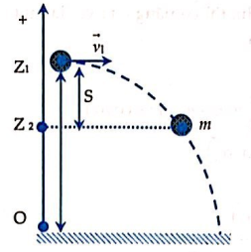
+ Chọn mốc tính thế năng tại mặt đất
+ Cơ năng của vật lúc bắt đầu ném là
+ Cơ năng sau 1,2 giây ném là
Vì theo hình
Do vật rơi tự do tức là vật chỉ chịu tác dụng của trọng lực, thì cơ năng của vật là một đại lượng bảo toàn tức là
Thay số ta được
Câu 23: Đáp án D
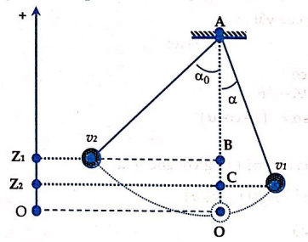
+ Chọn mốc tính thế năng tại vị trí thấp nhất của vật
Cơ năng của vật ở vị trí 1 ứng với góc là
(vì theo hình ta có )
Cơ năng của vật ở vị trí 1 ứng với góc là
(vì theo hình ta có )
Bỏ qua sức cản không khí, thì cơ năng của vật là một đại lượng bảo toàn tức là
W₁ = W₂
Thay số ta được
Chú ý: Ta có công thức giải nhanh:
Câu 24: Đáp án B
Áp dụng bảo toàn cơ năng ta có công thức giải nhanh:
Ta chú ý rằng:
Các giá trị không thay đổi là g; và
Vậy đại lượng thay đổi là cos, dễ thấy cos
Do vậy
Thay số:
Chú ý: Ta có công thức giải nhanh:
Câu 25: Đáp án C
+ Chọn mốc tính thế năng tại vị trí thấp nhất của vật
+ Thế năng của vật là:
Từ hình ta có
+ Vậy
Cơ năng của ở vị trí 1 ứng với góc là
Thay số ta có
Câu 26: Đáp án A
Chọn trục tọa độ Oy hướng tâm như hình vẽ bên.
Phương trình định luật II Niu - tơn cho vật là
Chiếu lên phương hướng tâm Oy ta được
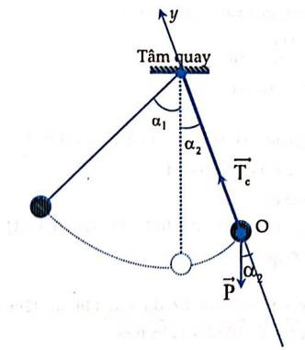
Với: - Gia tốc hướng tâm
- Vận tốc
Do đó ta có:
Thay số ta được:
Chú ý: Ta có công thức giải nhanh:
là góc lệch lớn nhất cũng chính là góc lệch ứng với vận tốc bằng 0
Câu 27: Đáp án D
Theo công thức giải nhanh ở trên ta có
Lực căng dây treo vật ở góc lệch bằng
Trong đó: là góc lệch lớn nhất.
Dễ thấy rằng do vậy ta được
Thay số ta được
Chú ý: Ta có công thức giải nhanh
Lực căng dây treo lớn nhất là
Câu 28: Đáp án A
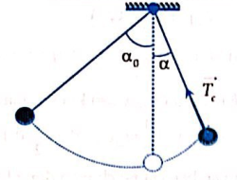
Theo công thức giải nhanh ở trên ta có
Lực căng dây treo vật ở góc lệch bằng . Trong đó
Từ đó suy ra
Do vậy ta được
Thay số ta được
Chú ý: Ta có công thức giải nhanh
Lực căng dây treo nhỏ nhất là
Câu 29: Đáp án D
Theo công thức giải nhanh ở trên ta có
Lực căng dây treo lớn nhất là
Lực căng dây treo nhỏ nhất là
Vậy ta được tỷ số:
Thay số ta được:
Câu 30: Đáp án B
Các lực tác dụng vào vật gồm:
+ Lực hãm
+ Trọng lực , phản lực
Công lực hãm cản trở chuyển động của viên đạn là
(Trọng lực , phản lực có phương vuông góc với chuyển động nên công của chúng bằng 0)
Để không rơi xuống hố thì vật phải dừng lại trước hố tức là đi quãng đường
Từ (1) theo định lý biến thiên động năng ta được:
Theo (2) thay số ta được
Vậy lực hãm trung bình có độ lớn tối thiếu bằng F_{c} = 1250N
Câu 31: Đáp án B  Chọn mốc thế năng tại mặt đất  Bỏ qua sức cản của không khí nên cơ năng của vật được bảo toàn  Cơ năng của vật ở vị trí cao nhất (vật dừng lại v₁ = 0) là  Cơ năng của vật tại vị trí động năng bằng thế năng là  Vậy ta được: | 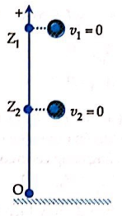
Thay số ta được
Câu 32: Đáp án A  Chọn mốc thế năng tại mặt đất  Bỏ qua sức cản của không khí nên cơ năng của vật được bảo toàn  Cơ năng của vật ở vị trí đầu (vị trí ném) là  Theo bảo toàn cơ năng ta được: | 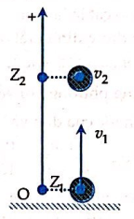
Thay số ta được
Câu 33: Đáp án D
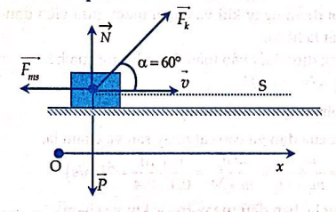
Các lực tác dụng vào vật gồm:
+ Lực kéo
+ Lực cản do ma sát
+ Trọng lực , phản lực
Công các lực tác dụng là:
( Trọng lực ; phản lực có phương vuông góc với chuyển động nên công của chúng bằng O)
Tổng công các ngoại lực tác dụng vào vật là:
Theo định lý biến thiên động năng của vật bằng công các ngoại lực tác dụng ta có
Câu 34: Đáp án C
- Chọn mốc thế năng là vị trí va chạm
- Xét thời điểm ngay khi va chạm mềm giữa viên đạn và bao cát là hệ kín
- Áp dụng định luật bảo toàn động lượng của hệ.
cùng phương với vận tốc
- Vận tốc của đạn và bao cát ngay sau va chạm là:
- Cơ năng hệ ban dầu (ngay trước khi va chạm):
- Cơ năng hệ lúc sau (ngay sau khi va chạm):
Phần cơ năng đã chuyển hóa thành nhiệt năng là
Câu 35: Đáp án B
- Chọn mốc thế năng là vị trí va chạm
- Xét thời điểm ngay khi va chạm mềm giữa viên đạn và bao cát là hệ kín
- Áp dụng định luật bảo toàn động lượng của hệ.
cùng phương với vận tốc .
- Vận tốc của đạn và bao cát ngay sau va chạm là:
- Cơ năng hệ ban đầu (ngay trước khi va chạm):
- Cơ năng hệ lúc sau (ngay sau khi va chạm):
Sau khi cắm vào bao cát hệ chuyển động lên đến vị trí dây treo lệch với phương thẳng đứng một góc lớn nhất ứng với thế năng lớn nhất động năng bằng không vậy ta có:
Câu 36: Đáp án C
- Chọn mốc thế năng là vị trí va chạm
- Xét thời điểm ngay khi va chạm mềm giữa viên đạn và bao cát là hệ kín
- Áp dụng định luật bảo toàn động lượng của hệ.
cùng phương với vận tốc .
- Vận tốc của đạn và bao cát ngay sau va chạm là:
- Cơ năng hệ ban đầu (ngay trước khi va chạm):
- Cơ năng hệ lúc sau (ngay sau khi va chạm):
(2)
Từ (1) và (2) ta thấy trong quá trình va chạm mềm cơ năng của hệ bị giảm. Phần cơ năng năng giảm này đã chuyển hóa thành nhiệt năng. Nói cách khác ta có công thức nhiệt tỏa ra trong va chạm:
Chú ý: Ta có công thức giải nhanh: trong quá trình va chạm mềm cơ năng của hệ bị giảm. Phần cơ năng giảm này đã chuyển hóa thành nhiệt năng. Nói cách khác ta có công thức tỏa ra trong va chạm:
- Nếu có được công thức giải nhanh này ta có thể giải câu 29; câu30 và các câu dạng tương tự một cách dễ dàng.
Câu 37: Đáp án A  Xét tại vị trí va chạm thế năng không đổi nên sự biến thiên cơ năng chính là sự biến thiên động năng nó chuyển thành nhiệt tỏa ra khi va chạm  - Áp dụng định luật bảo toàn động lượng của hệ.  - Thay số ta được:  - Ta có công thức giải nhanh trong quá trình va chạm mềm cơ năng | 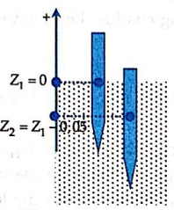
của hệ bị giảm. Phần cơ năng giảm này đã chuyển hóa thành nhiệt năng. Nói cách khác ta có công thức nhiệt tỏa ra trong va chạm:
- Thay số ta được:
Câu 38: Đáp án A
- Xét tại vị trí va chạm thế năng không đổi nên sự biến thiên cơ năng chính là sự biến thiên động năng nó chuyển thành nhiệt tỏa ra khi va chạm.
- Vận tốc của hệ ngay sau va chạm bằng:
- Áp dụng định luật bảo toàn động lượng của hệ khi va chạm mềm
- Thay số ta được:
- Ta có công thức giải nhanh trong quá trình va chạm mềm cơ năng của hệ bị giảm. Phần cơ năng giảm này đã chuyển hóa thành nhiệt năng. Nói cách khác ta có công thức nhiệt tỏa ra trong va chạm:
- Thay số ta được:
- Động năng ban đầu:
Tỉ lệ phần trăm động năng ban đầu đã chuyển thành nhiệt là:
Câu 39: Đáp án D
- Vận tốc của búa máy ngay trước khi va chạm là:
- Áp dụng định luật bảo toàn động lượng của hệ khi va chạm mềm
- Thay số ta được:
Câu 40: Đáp án D
- Vận tốc của búa máy ngay trước khi va chạm là:
- Áp dụng định luật bảo toàn động lượng của hệ khi va chạm mềm
- Thay số ta được:
- Chọn mốc thế năng tại vị trí va chạm
- Khi hệ chuyển động lún sâu vào đất có lực cản tác dụng nên độ biến thiên cơ năng bằng công lực cản của đất tác dụng
Cơ năng của hệ vật lúc bắt đầu (ngay sau va chạm)
Cơ năng của hệ vật sau khi lún sâu vào đất 5cm là
Do vật chịu tác dụng thêm lực cản cơ năng của vật sẽ biến đổi. Công của các lực cản bằng độ biến thiên của cơ năng.

